минобрнауки россии
федеральное государственное бюджетное
образовательное учреждение высшего образования
«ЧЕРЕПОВЕЦКИЙ ГОСУДАРСТВЕННЫЙ УНИВЕРСИТЕТ»

Институт(факультет) |  | Институт Информационных Технологий
Кафедра | Математического и программного обеспечения ЭВМ
Дисциплина | Компьютерные сети и телекоммуникации

Лабораторная работа 1
Передача данных между двумя компьютерами

Выполнил студент группы
Информационные системы и технологии
группа
1ИСб-00-01оп-21
шифр, наименование
Аксенов Иван Константинович
фамилия, имя, отчество

Руководитель
Селяничев Олег Леонидович
фамилия, имя, отчество
Доцент, кандидат наук
должность

Череповец, 2024 г.
Цель: передать данные от одного компьютера к другому.

- Передача данных от одного компьютера к другому через «нуль-модем»
Модем – это устройство модуляции и демодуляции сигнала. Модуляцией называется процесс изменения одного или нескольких параметров высокочастотного несущего колебания по закону низкочастотного информационного сигнала. Демодуляция (Детектирование сигнала) — процесс, обратный модуляции колебаний, выделение информационного (модулирующего) сигнала из модулированного колебания высокой (несущей) частоты.
Нуль-модемное соединение — соединение двух компьютерных устройств по интерфейсу RS-232 без модема.
Задача нуль-модемного кабеля состоит в том, чтобы разрешать двум устройствам "DTE" связываться друг с другом по RS-232 без модемов или других устройств связи. Для нуль-модемного кабеля используются COM-порты.

ОПИСАТЬ РАЗНЫЕ СХЕМЫ НУЛЬ МОДЕМНЫХ СОЕДИНЕНИЙ
Трех-жильное соединение было использовано из-за простоты реализации.
Для соединения двух ПК через «нуль-модем» была использована следующая схема (рис.1):

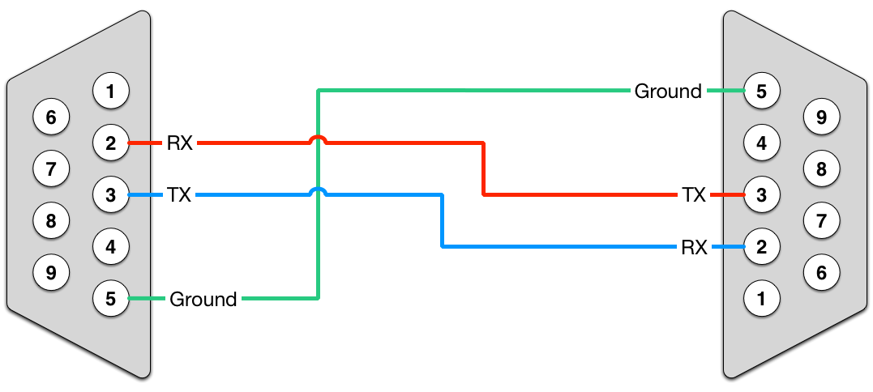Рис.1. Схема «нуль-модемного» кабеля

Для пайки «нуль-модемного» кабеля необходимо выполнить ряд действий:
- подключить паяльник к электросети и поставить его на подставку;
- очистить кабель от изоляции (рис. 2);
- закрепить спаиваемые компоненты;
- нанести припой на кабель (рис. 3);
- припаять проводники к контактам разъема по схеме (рис. 4);

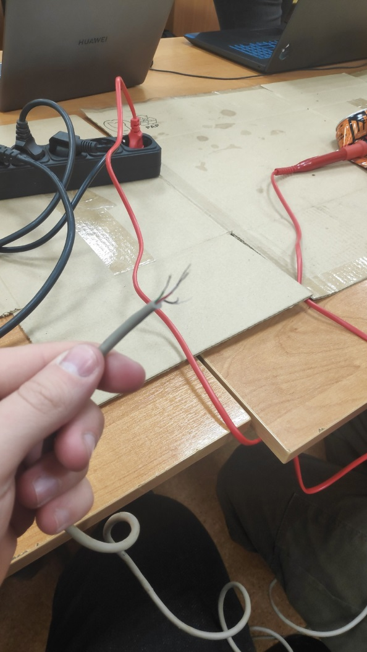
Рис. 2. Подготовленный кабель
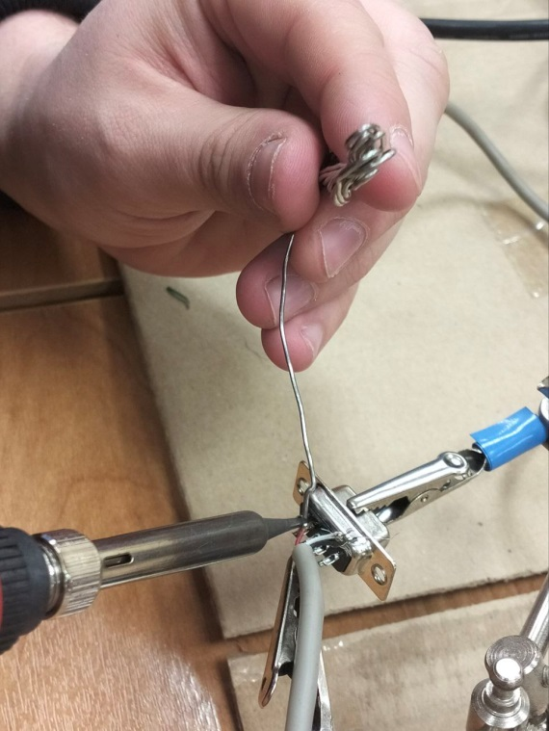
Рис. 3. Нанесение припоя на кабель

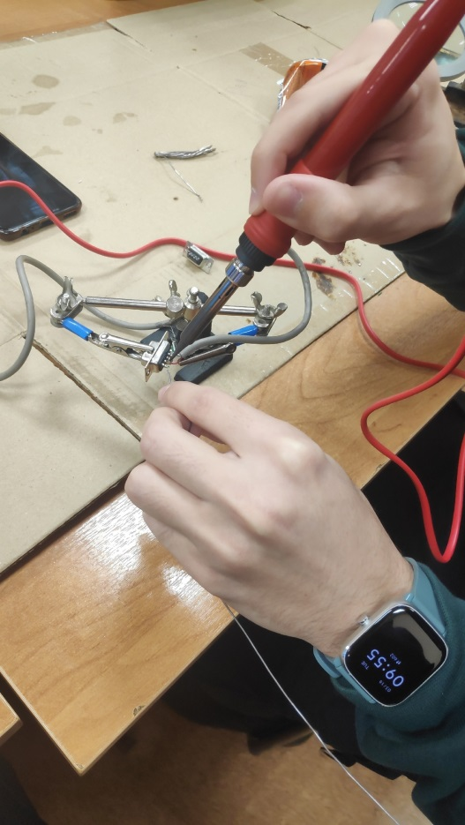
Рис. 4. Процесс припаивания кабеля к контактам разъема

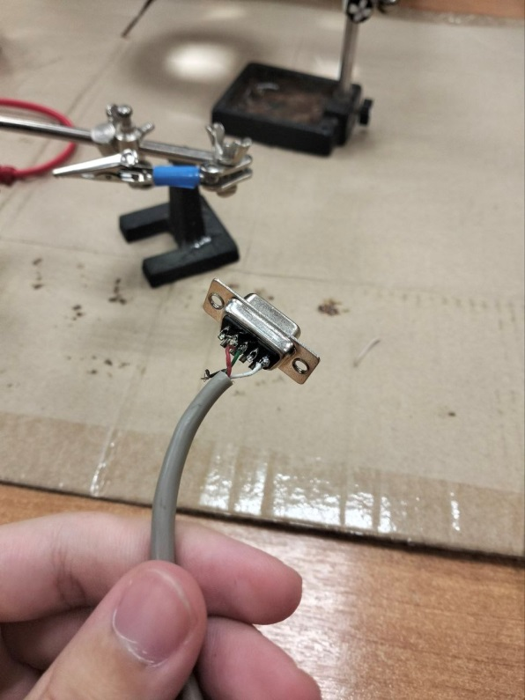
Рис. 5. Готовый COM-порт

После пайки кабеля необходимо вставить разъемы в COM-порты компьютеров. Далее на ПК под управлением операционной системы Windows XP нужно запустить программу HyperTerminal (рис. 6) для приема данных с другого ПК.
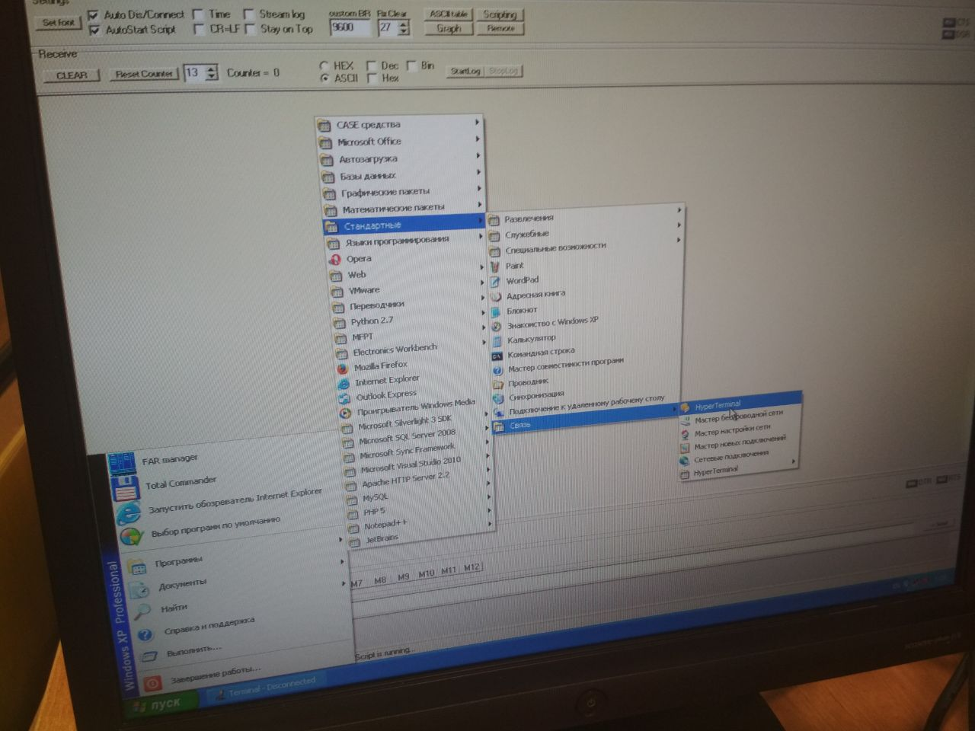
Рис. 6. Запуск HyperTerminal

После запуска HyperTerminal необходимо ввести название подключения (рис. 7), выбрать физический порт (рис. 8) и поставить скорость передачи, количесвто бит данных пакета и количество стоповых бит (рис. 9).
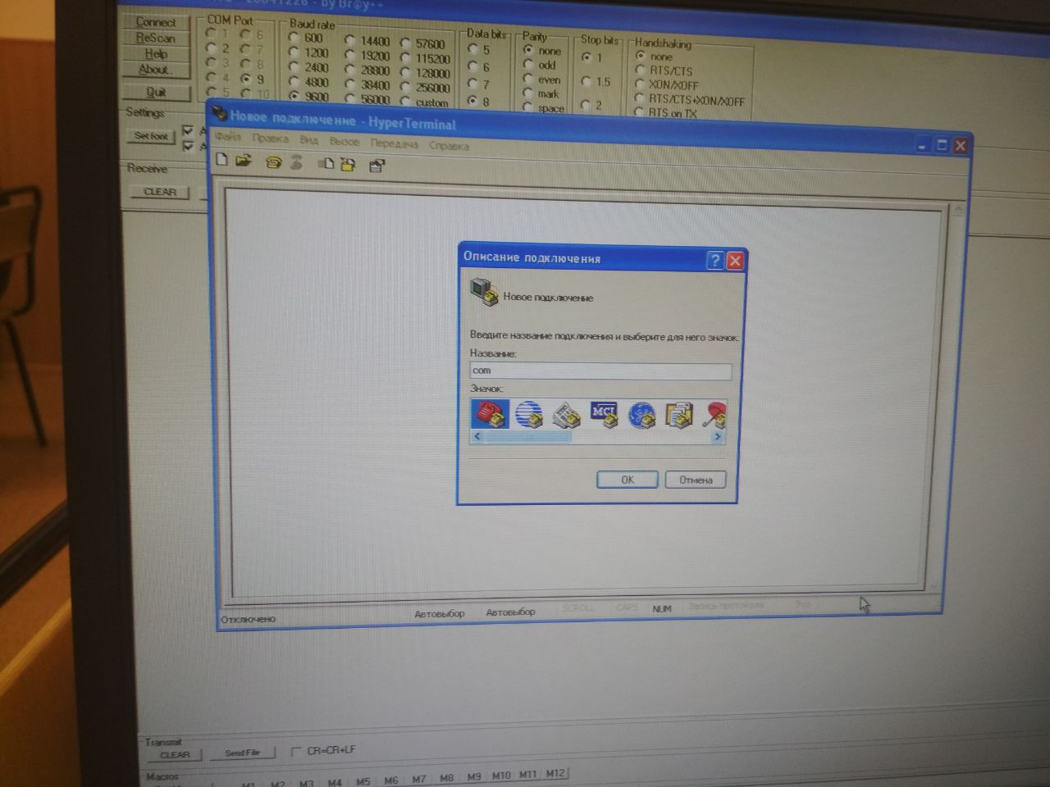
Рис. 7. Ввод названия подключения

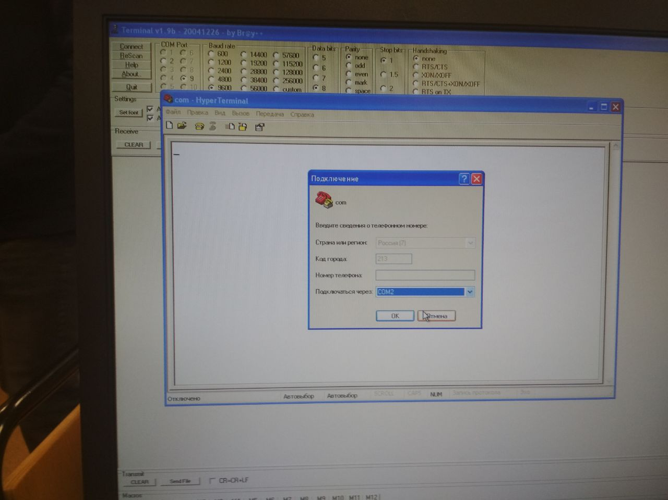
Рис. 8. Выбор физического порта

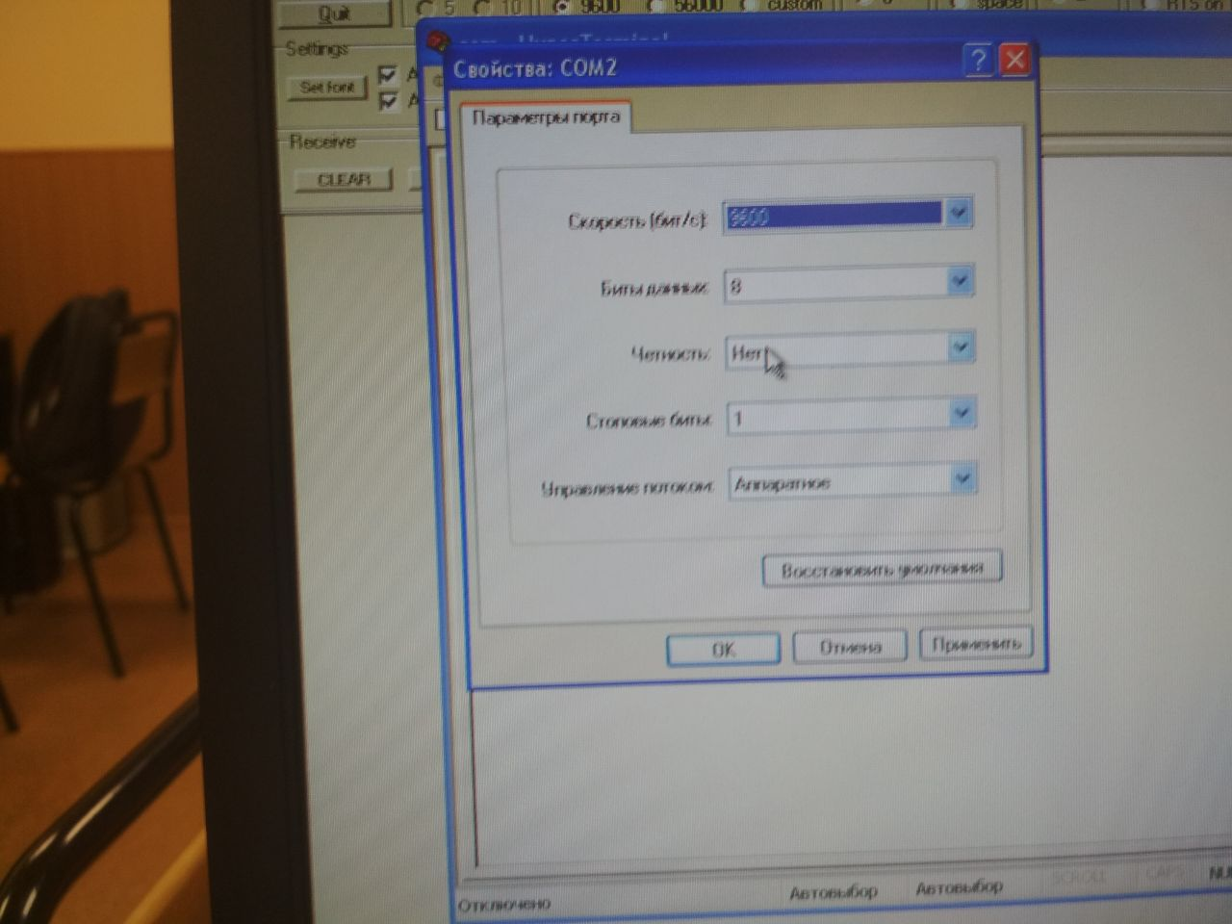
Рис. 9. Ввод параметров порта

На компьютере под управлением операционной системы Windows 7 необходимо запустить программу Terminal (рис. 10), выбрать скорость передачи = 9600 бит/с или бод (единица измерения, определяемая числом символов, передаваемых в секунду. Для каналов, передающих информацию в двоичном коде, 1 бод равен 1 бит/с) выбрать номер COM-порта, количесвто бит данных и количество стоповых бит. После необходимо нажать кнопку «Connect».
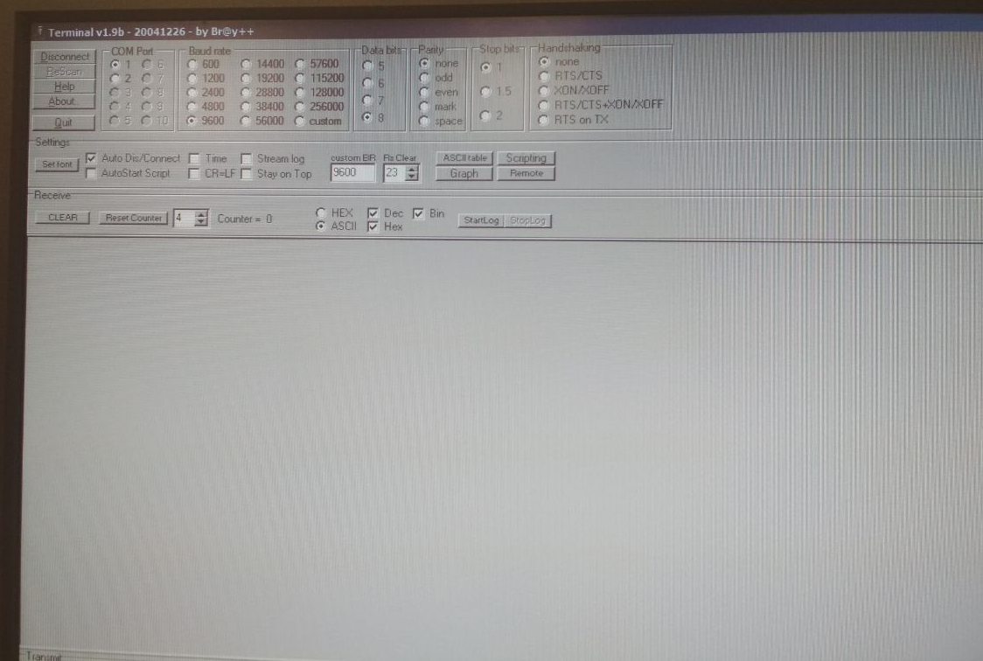
Рис. 10. Программа Terminal

После подключения можно передать данные от одного компьютера к другому. Для этого в поле ввода нужно напечатать сообщения и нажать кнопку «Send» (рис. 11). После отправки сообщения текст появится в HyperTerminal (рис. 12).

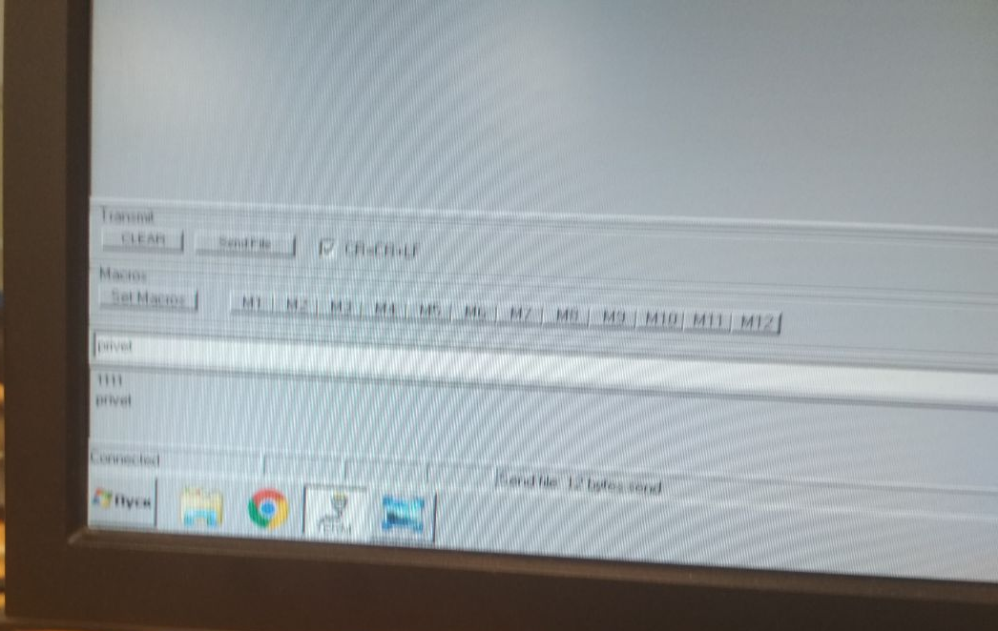
Рис. 11. Отправка сообщения
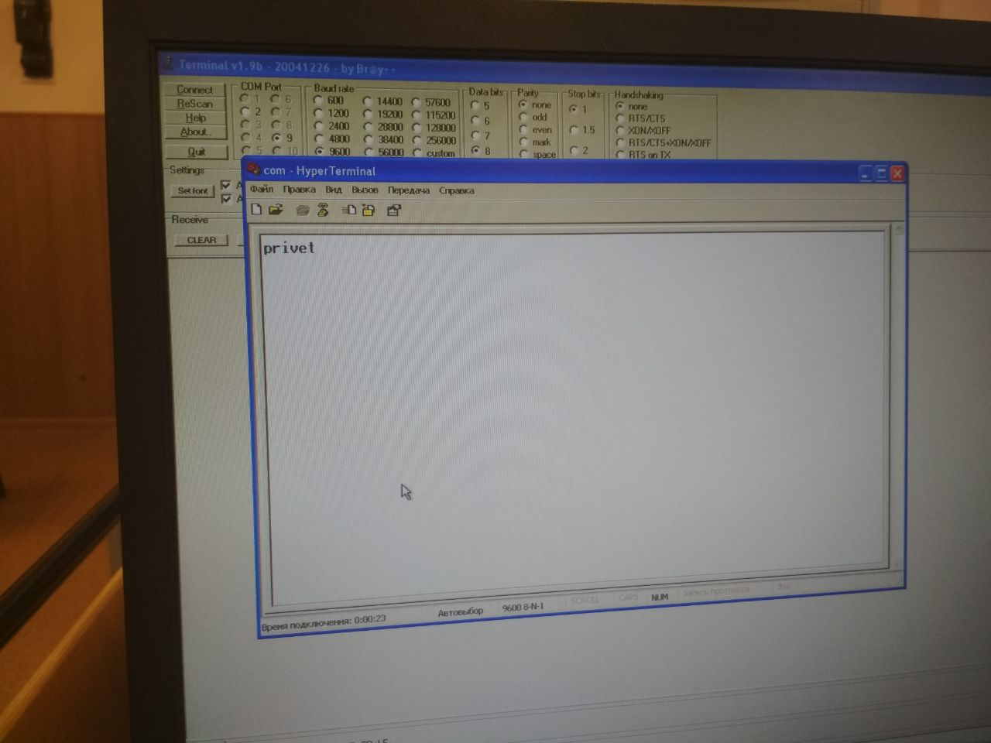
Рис. 12. Принятое сообщение

- Передача данных от одного компьютера к другому напрямую через витую пару
Для соединения двух ПК напрямую через витую пару была использована схема перекрёстного обжима витой пары, был использован разъем 8P8C или RJ-45 (рис.13 - 14):

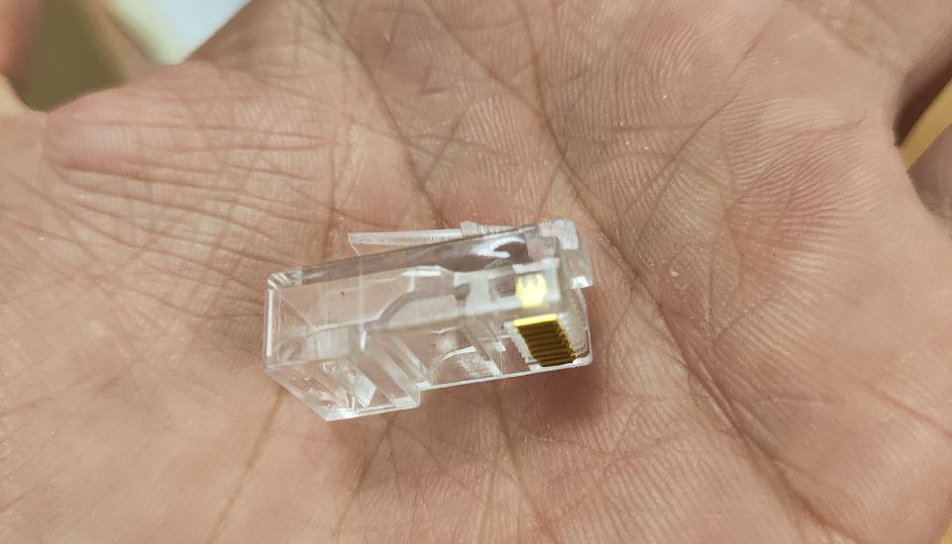
Рис. 13. Разъем 8P8C
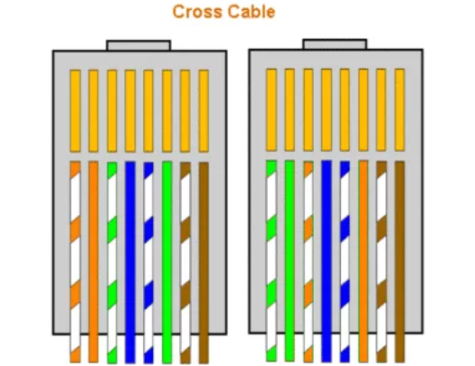
Рис. 14. Схема перекрестного (кроссового обжима) витой пары

Перед обжимкой кабеля необходимо: очистить кабель от внешней изоляции (рис. 15), расправить жилы (рис. 17), выровнять и обрезать (рис. 18 - 19).

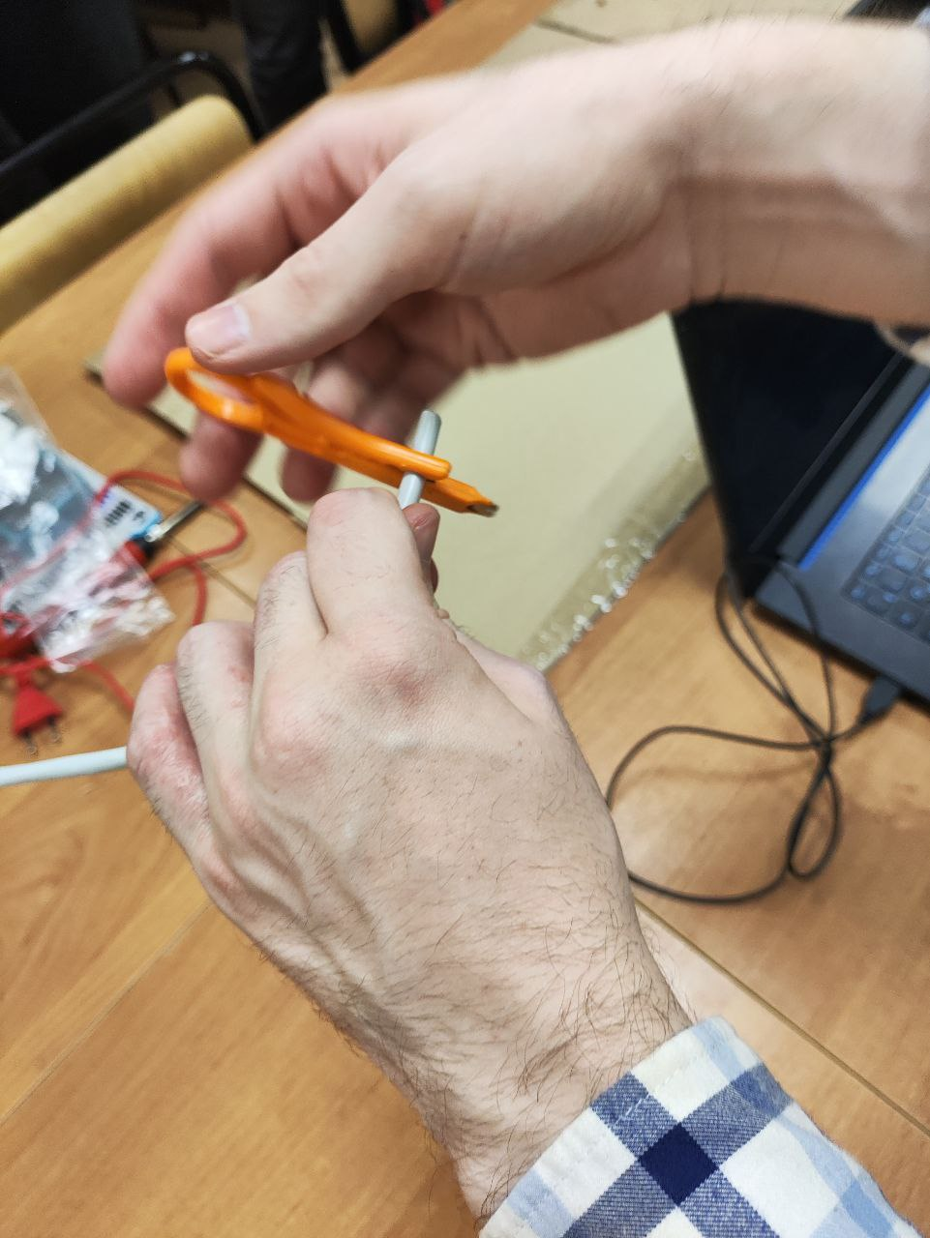
Рис. 15. Очистка витой пары от внешенй изоляции

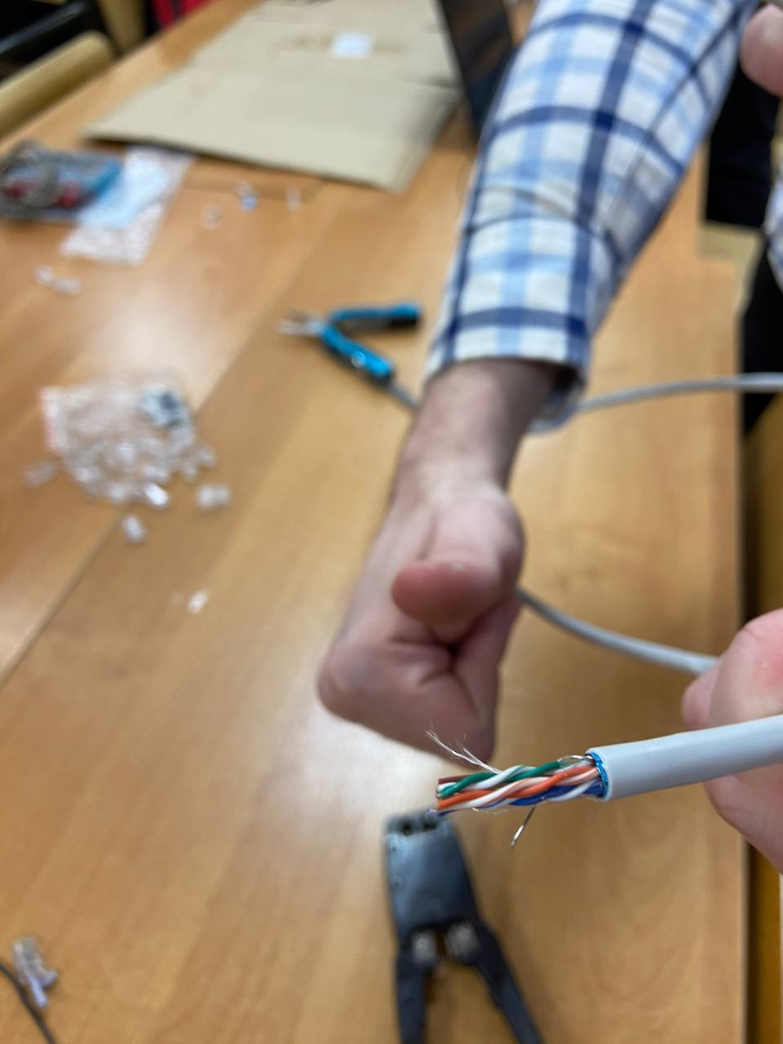
Рис. 16. Очищенный кабель

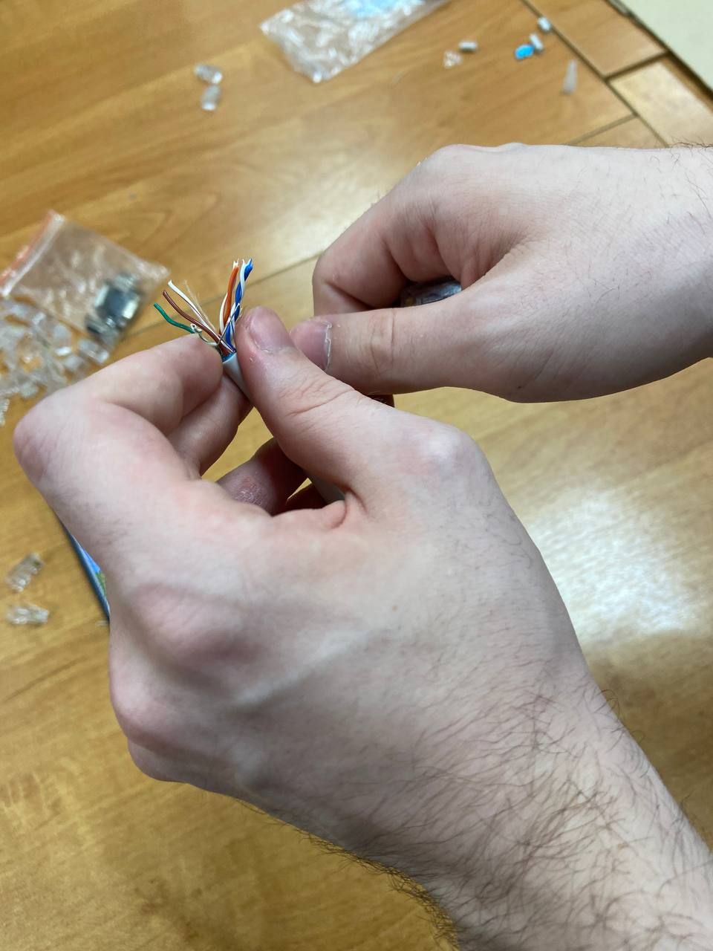
Рис. 17. Расправление жил витой пары

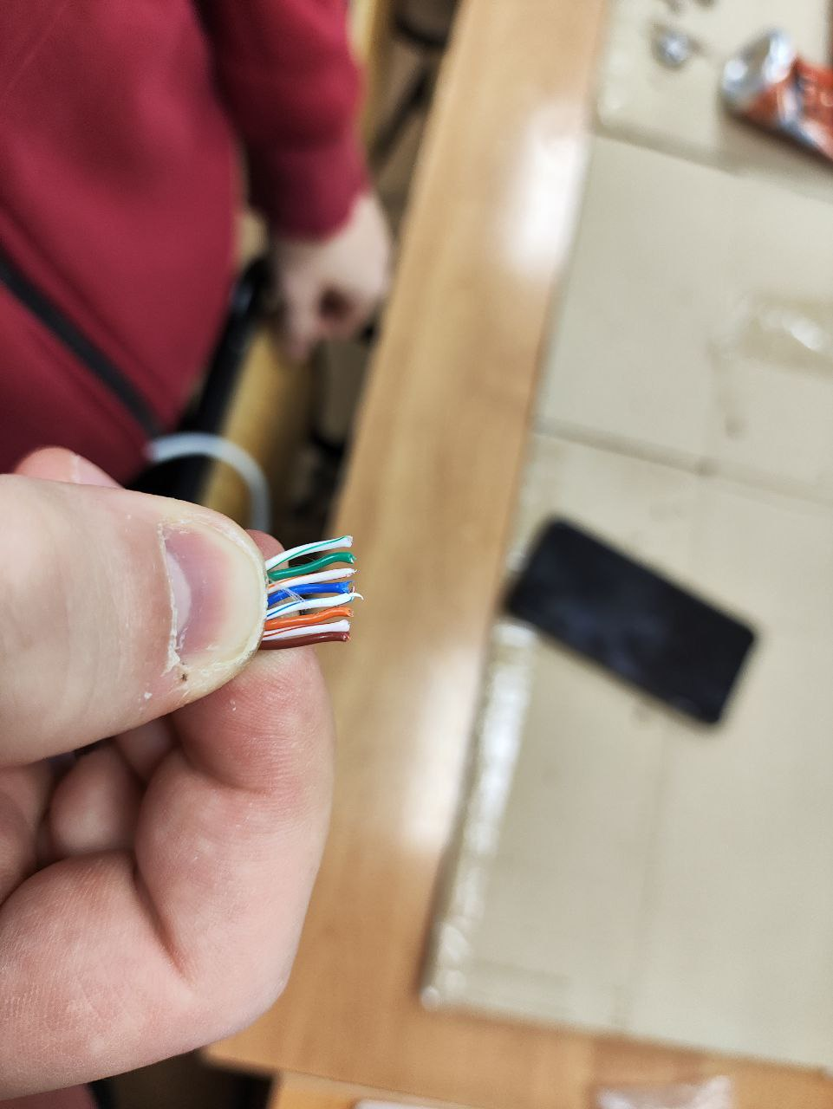
Рис. 18. Выровненные жилы кабеля

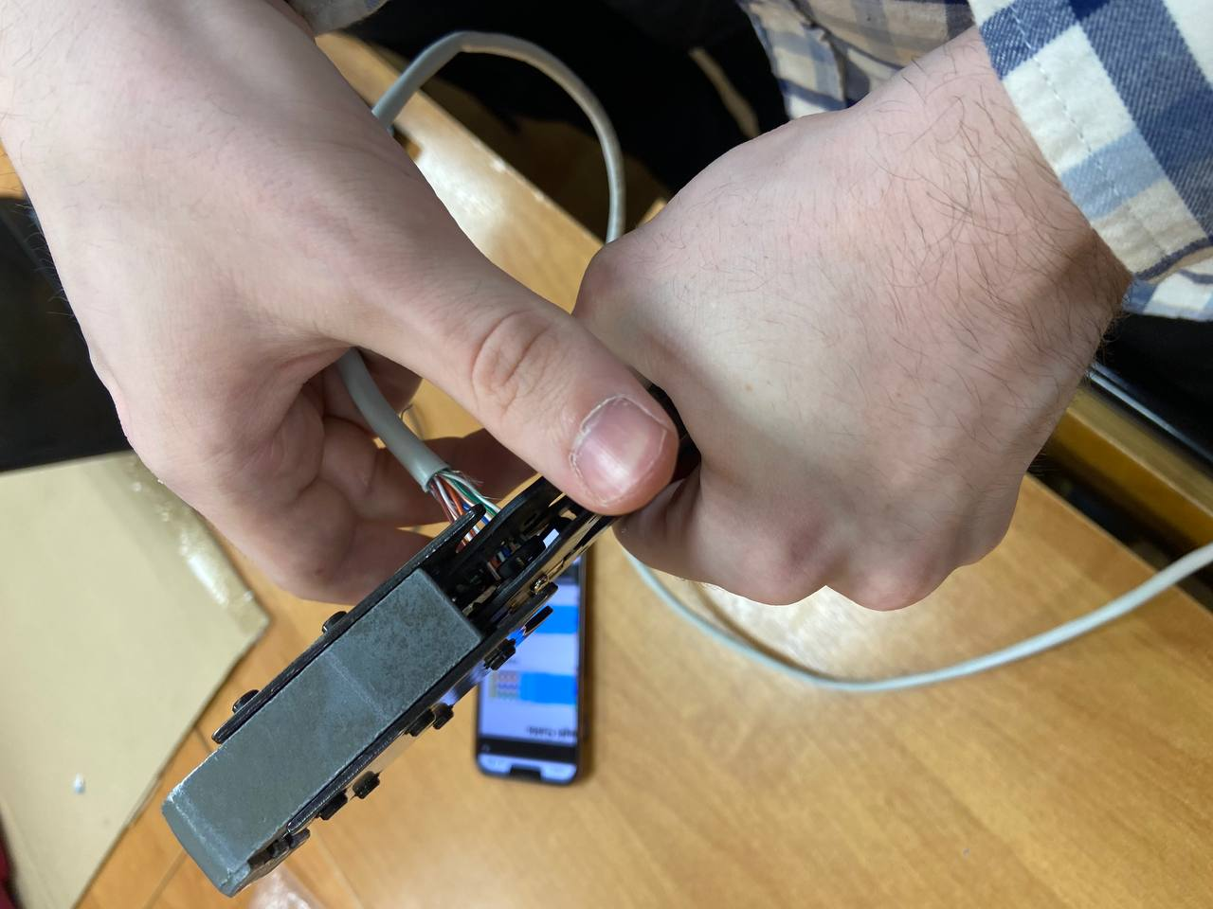
Рис. 19. Обрезка жил кабеля кримпером

После подготовки кабеля провода необходимо вставить в разъем до упора (рис. 20) по схеме (см. рис. 14), после этого разъем с кабелем необходимо вставить в кримпер и обжать кабель (рис. 21).

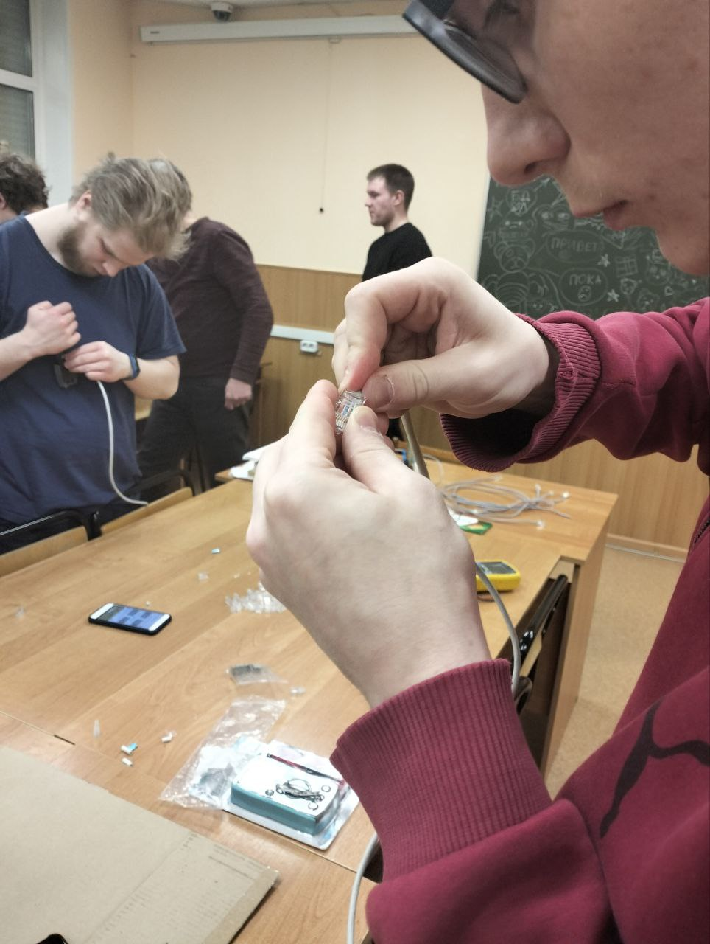
Рис. 20. Процесс вставки проводов в разъем

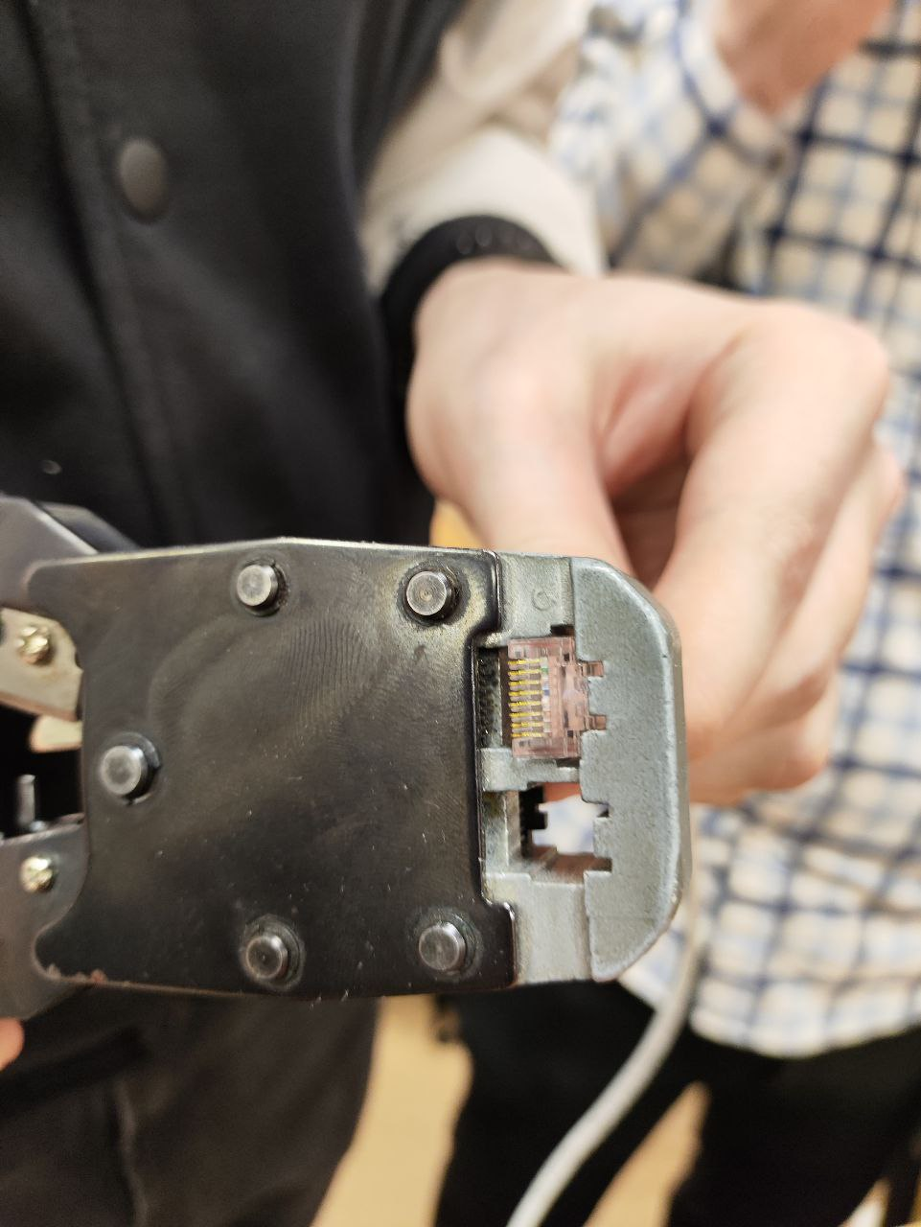
Рис. 21. Обжим кабеля

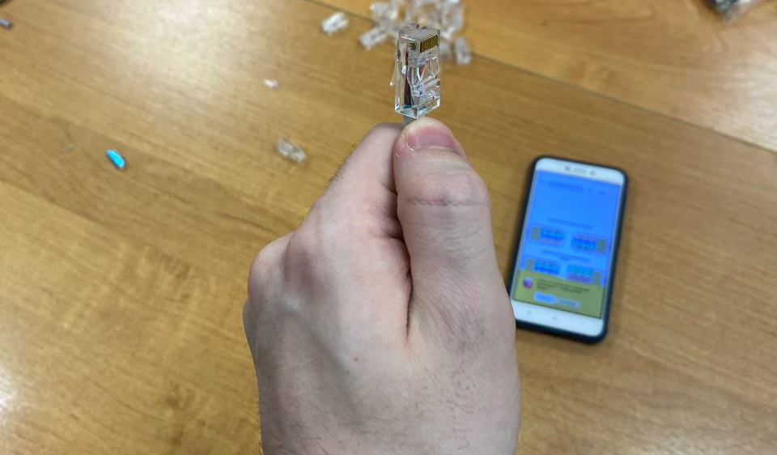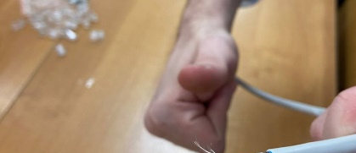
Рис. 22. Готовый кабель

Перед использованием кабель необходимо проверить с помощью тестера кабеля (рис. 23). Для проверки необходимо отсоединить от основного устройства нагрузку (рис. 24) и подключить кабель, который нужно проверить (рис. 25).

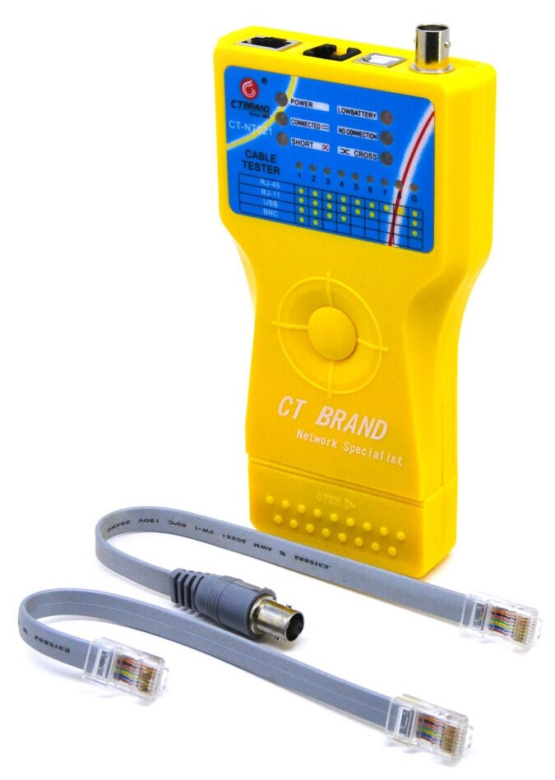
Рис. 23. Тестер кабеля
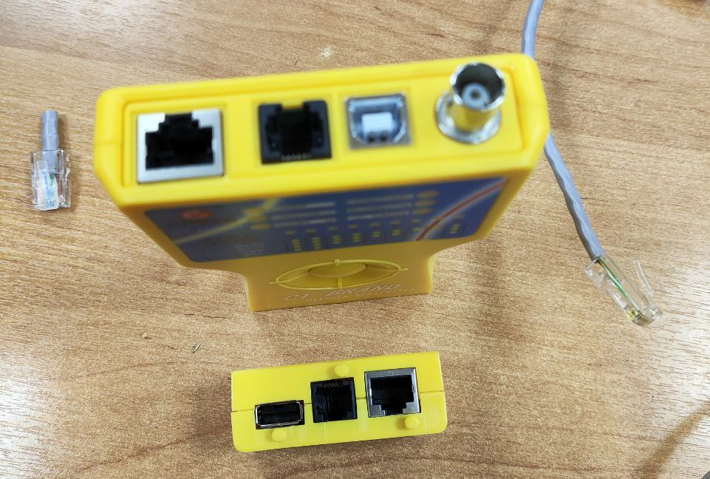
Рис. 24. Тестер кабеля и нагрузка

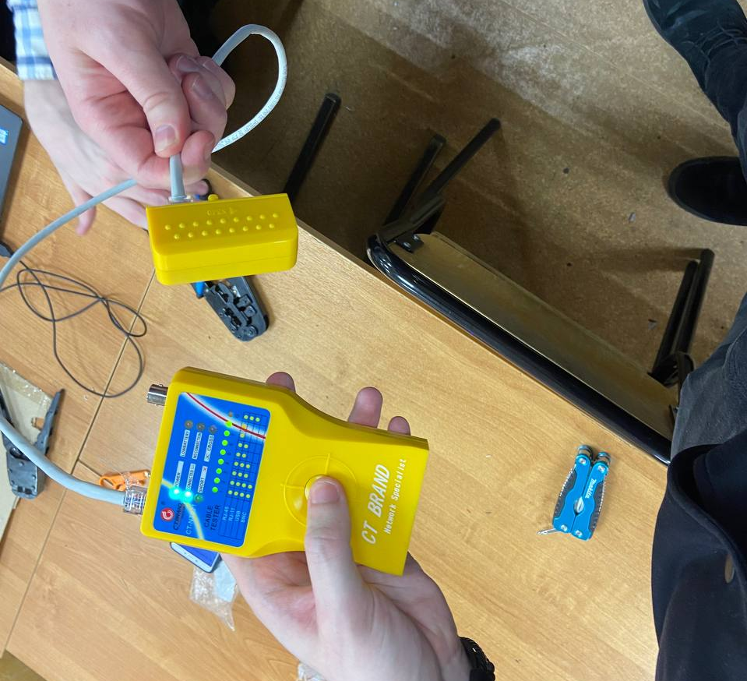
Рис. 25. Тестируемый кабель в тостере

После подключения кабеля необходимо нажать кнопку, которая запустит процесс проверки, если кабель обжат, то индикаторы, обозначающие линии (с 1 по 8), загораются зеленым светом (рис. 27), иначе неисправные линии загорятся красным (рис. 28), такие линии необходимо пережать или начать процесс обжимки кабеля сначала. Напротив надписи с типом обжимки загорится индикатор синего цвета.
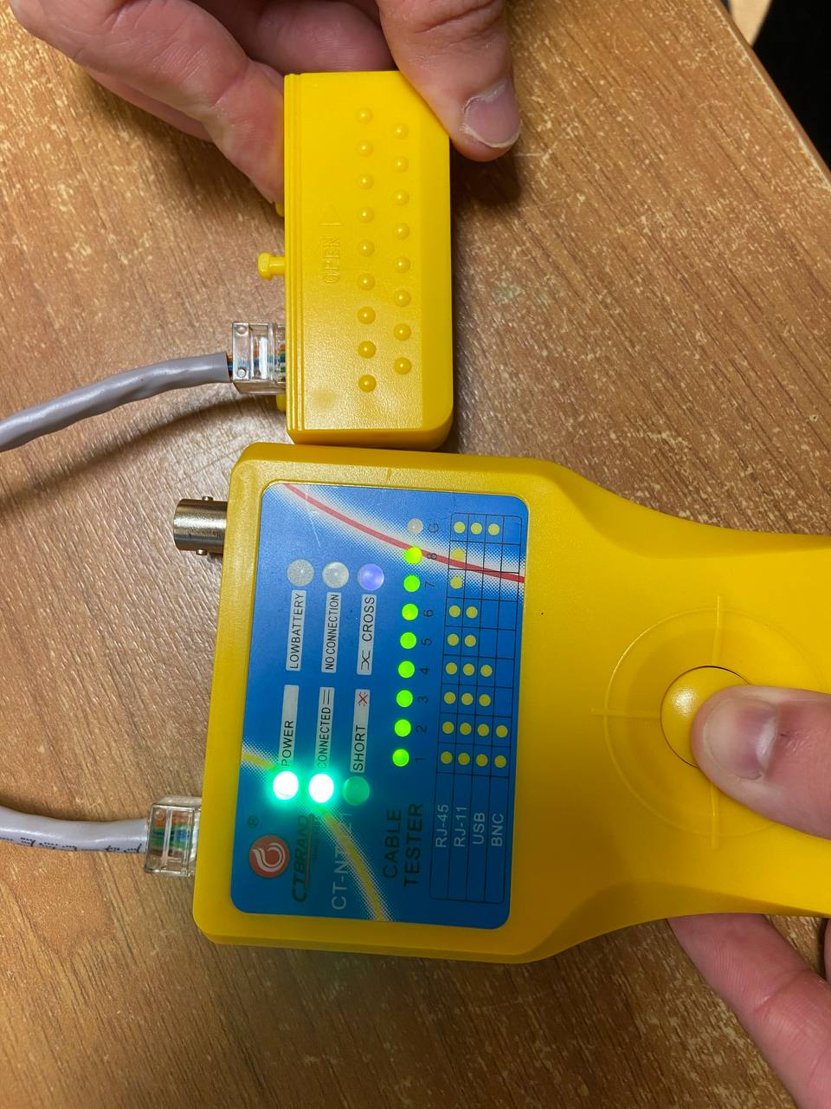
Рис. 26. Протестированный кабель (рабочий)

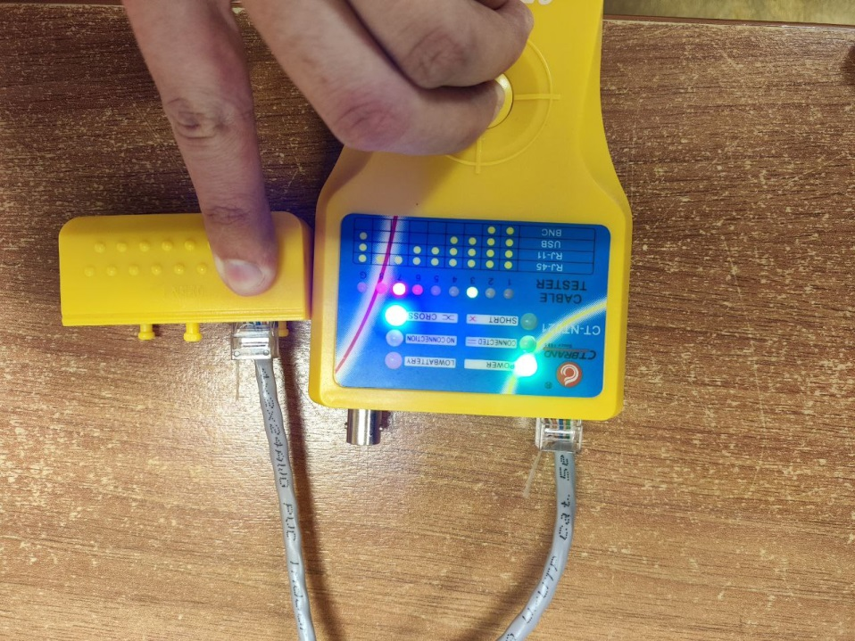
Рис. 27. Неисправный кабель (обрыв одной линии)

Проверенный кабель нужно вставить в разъемы сетевых карт двух компьютеров (рис. 28). После этого на одном из компьютеров необходимо зайти в командную строку Windows для проверки соединения компьютеров.

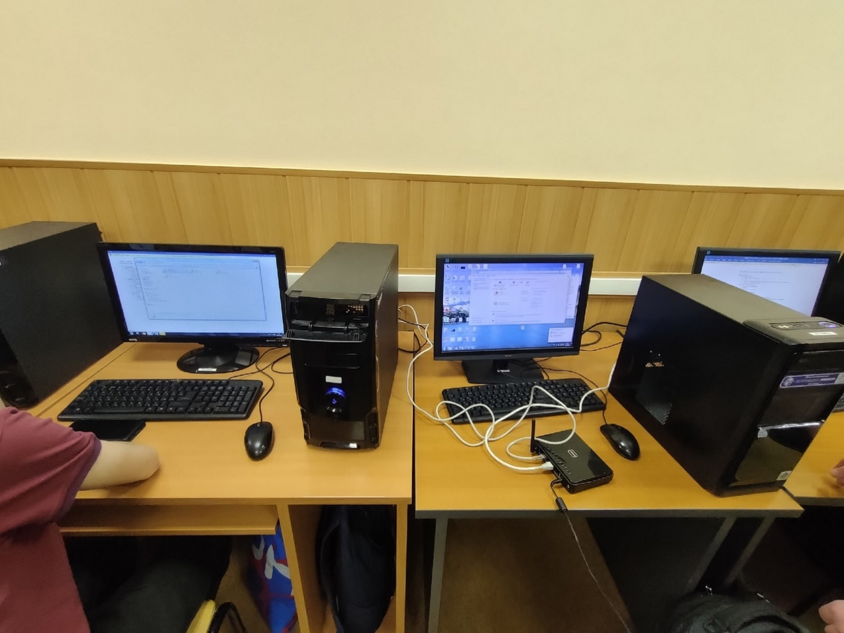
Рис. 28. Два соединенных компьютера через витую пару

В командой строке необходимо прописать команду ipconfig для определения рабочих локальных сетей (рис. 29), после этого используем команду ping <ip_другого_компютера> для проверки соединения, если соединение установлено, то от другого компьютера придет ответ (рис. 30).
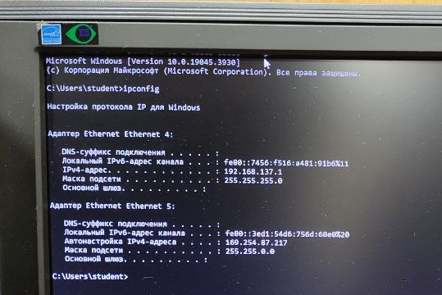
Рис. 29. Результат выполнения команды ipconfig

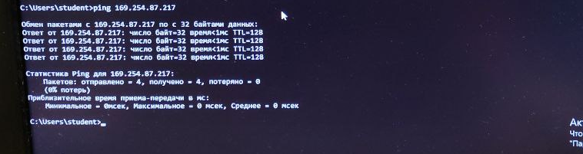
Рис. 30. Результат выполнения команды ping

3. Передача данных от одного компьютера к другому через хаб
Для соединения двух ПК без с использованием хаба (коммутатора или свитча) через витую пару была использована схема прямого обжима витой пары (рис. 31):
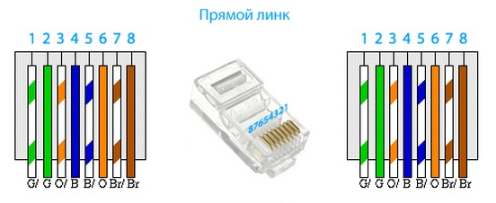
Рис. 31. Схема прямой обжимки витой пары

Этапы прямой обжимки и проверки кабеля идентичны с этапами перекрестной обжимки. Один разъем готового кабеля необходимо подключить к разъему сетевой карты, а другой к хабу (рис. 32). Такое же действие нужно провести с другим компьютером.

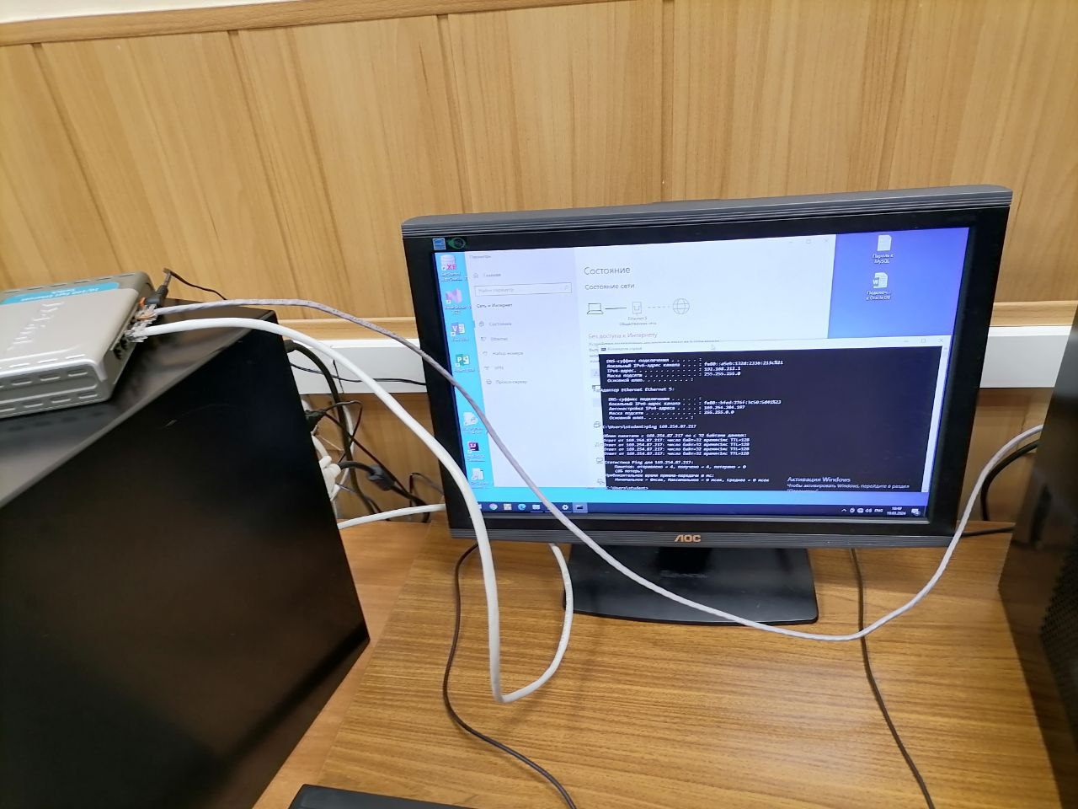
Рис. 32. Подключение через хаб

Передача данных через хаб не отличается от передачи данных между двумя компьютерам напрямую (см. рис. 29 - 31).

- Передача данных от одного компьютера к другому через беспроводная связь
Для передачи данных беспроводным связью существуют способы:
- Wi-Fi;
- инфракрасное излучение;
- оптическое излучение;
- Bluetooth;
- GSM;
- спутниковая связь;
- и т.д.

4.1. Передача Bluetooth

Для передачи файлов с помощью Bluetooth необходимо иметь два устройства с модулем передачи Bluetooth. Для передачи был использован планшет под управлением операционной системой Android и компьютер под управлением операционной системой Windows. Для начала на обоих устройствах необходимо включить Bluetooth (рис. 33). На компьютере необходимо добавить другое устройство для обмена данными через Bluetooth (рис. 34 - 35).

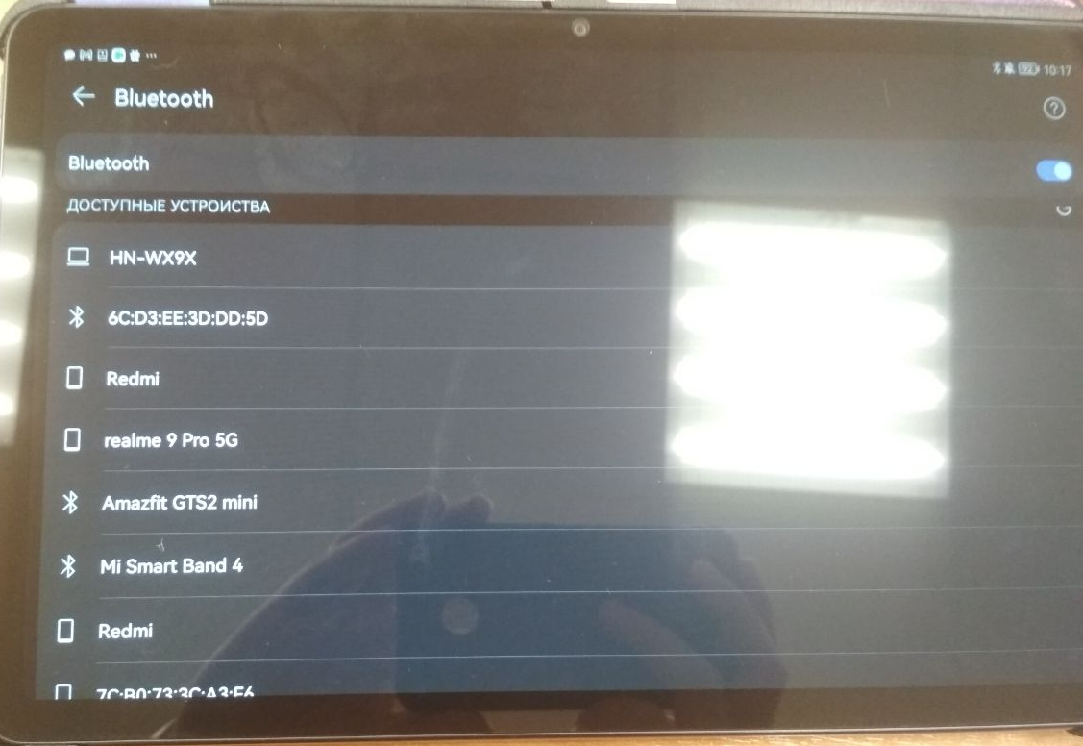
Рис. 33. Окно настройки Bluetooth на устройстве под управлением операционной системой Android

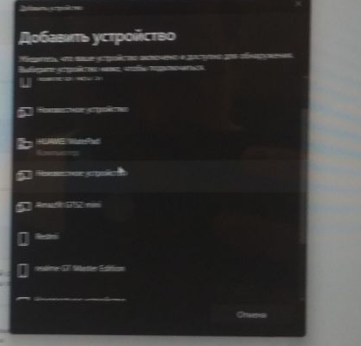
Рис. 34. Окно добавления Bluetooth устройств на устройстве под управлением операционной системой Windows

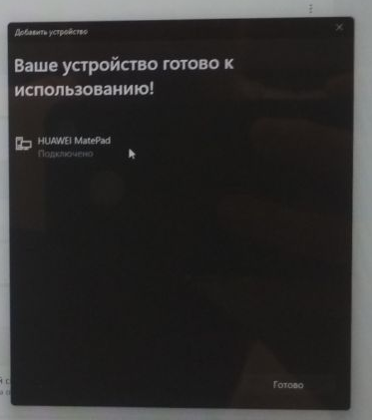
Рис. 35. Окно успешной привязки нового устройства

После привязки устройств друг другу на компьютере необходимо запустить ожидания подключения нового устройства (рис. 36)

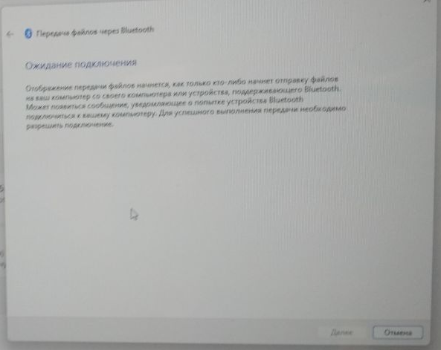
Рис. 36. Окно ожидания подключения

На другом устройстве необходимо выбрать передаваемый файл и передать его на компьютер (рис. 37). После этого начнется процесс передачи файла (рис. 38).

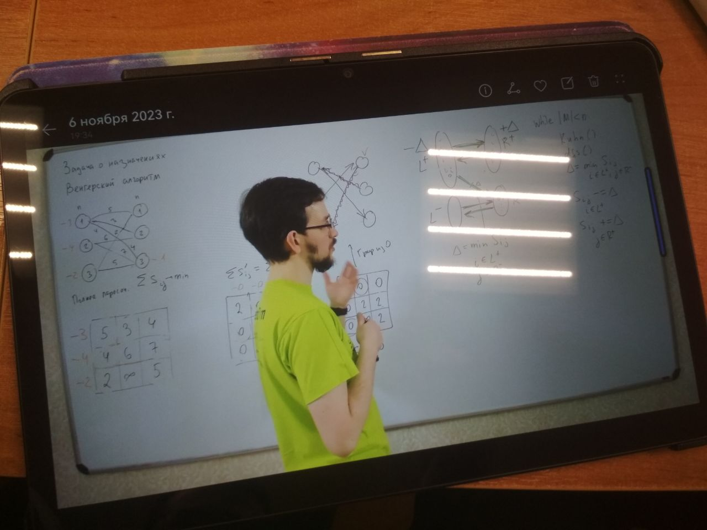
Рис. 37. Выбранный файл

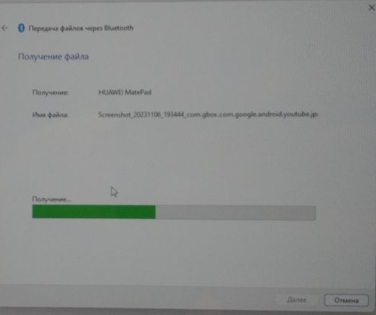
Рис. 38. Окно прогресса передачи файлов

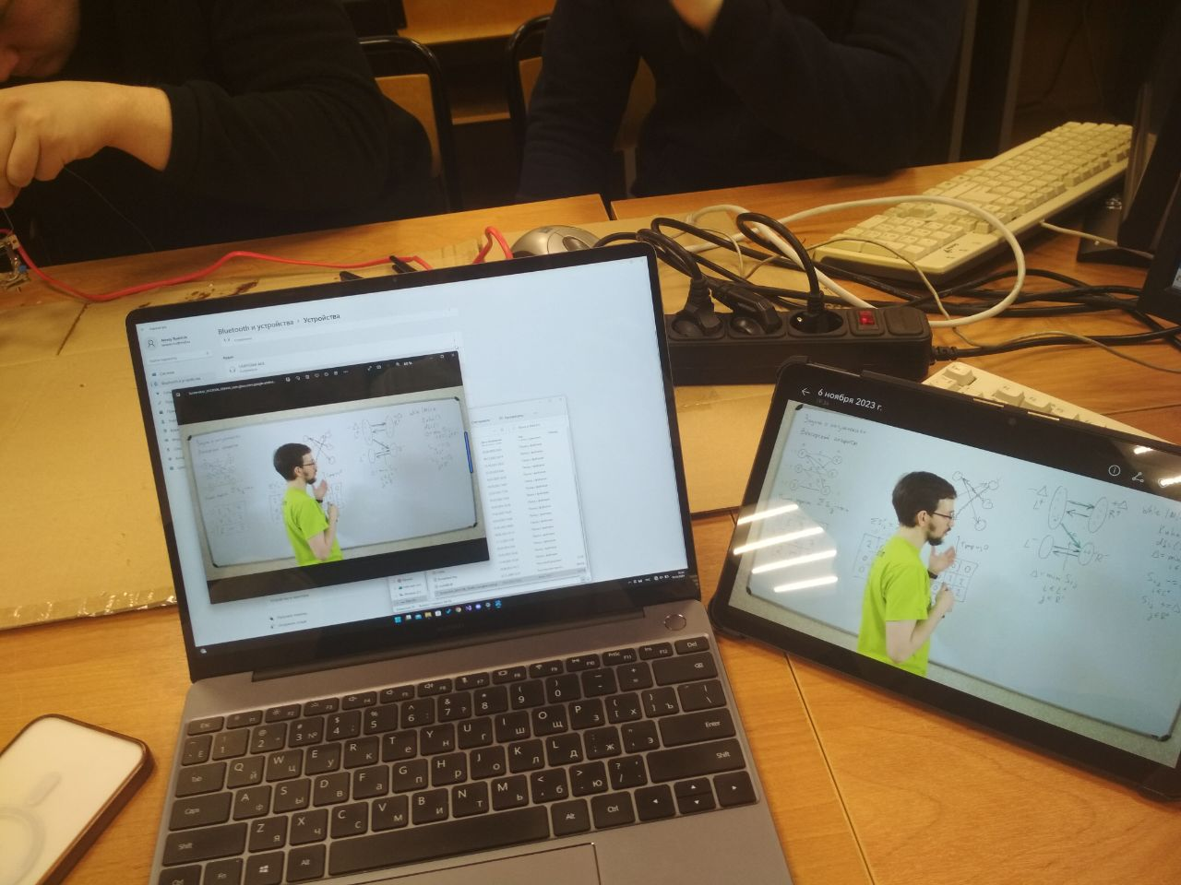
Рис. 39. Переданный файл на компьютере и планшете

  - Передача данных от одного компьютера к другому через Wi-Fi
Для передачи файлов с помощью Wi-Fi необходимо иметь два устройства с модулем передачи Wi-fi. Для начала на обоих устройствах необходимо включить Wi-fi и подключится к одной сети. После подключения к одной сети на одном из устройств необходимо выбрать директорию (рис. 40) и запустить FTP-сервер (рис. 41). На компьютере по указанному адресу мы найдем файлы, которые были распространены (рис. 42).

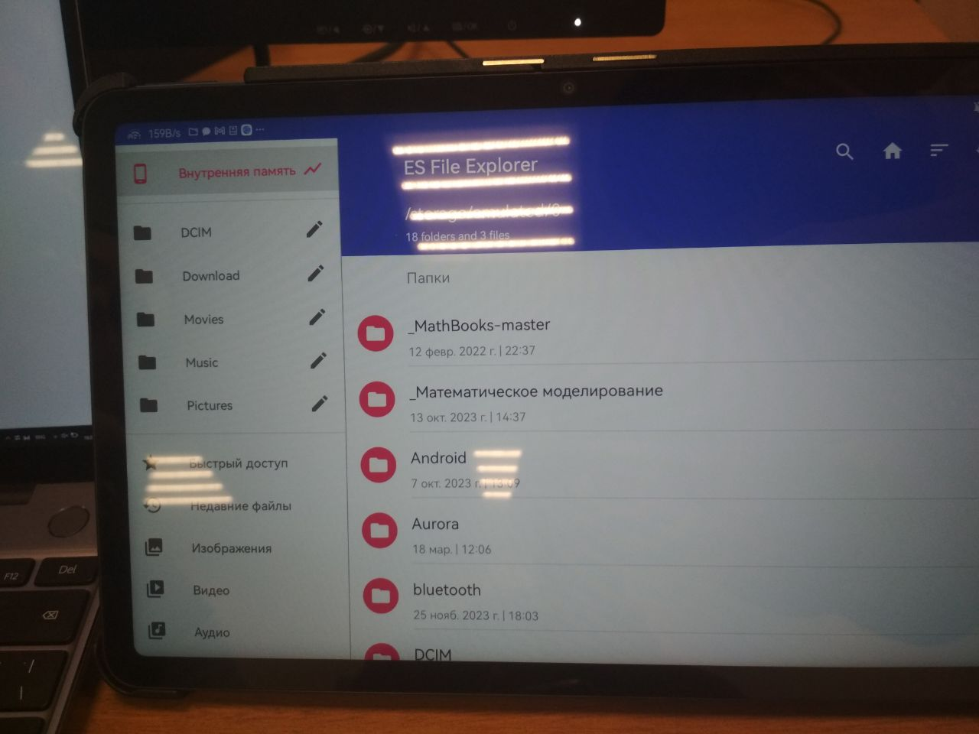
Рис. 40. Выбранная директория

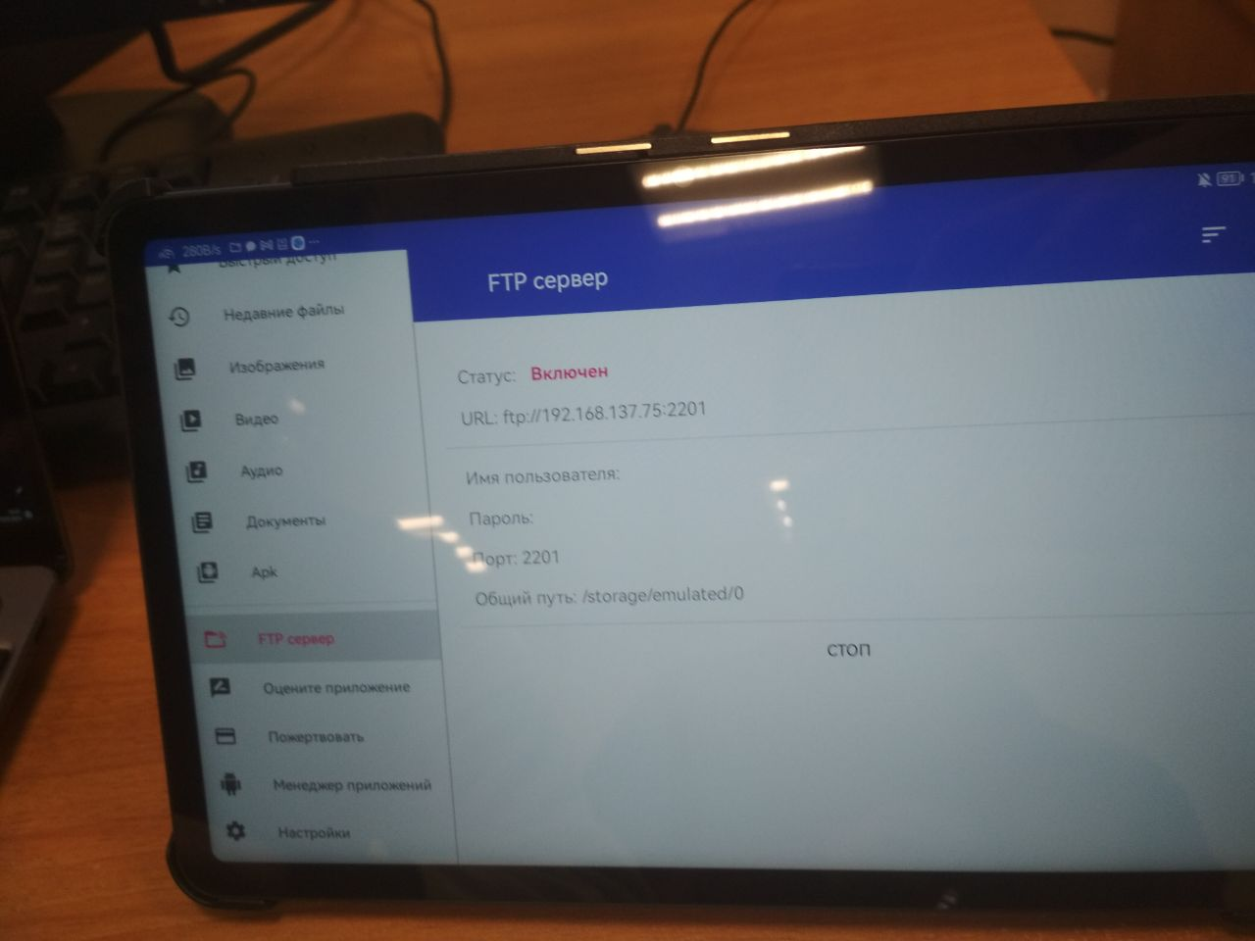
Рис. 41. Запущенный FTP-сервер
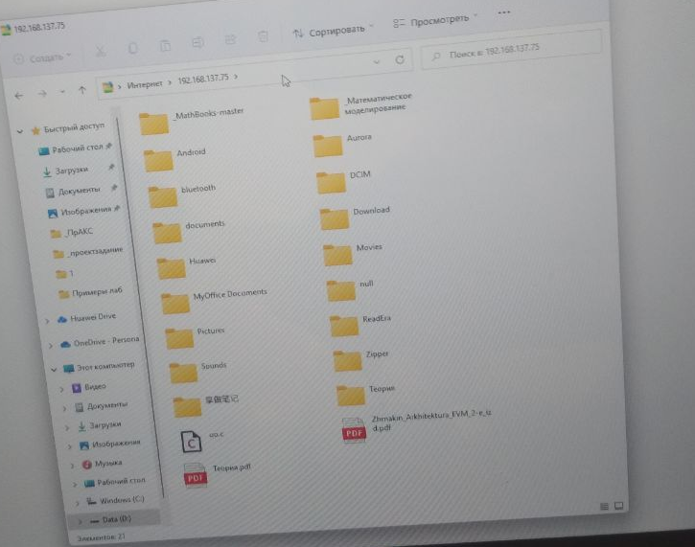
Рис. 42. Расшаренная директория

